Английский язык 4 класс
03.02.
Урок 10а All our yesterdays! (Все, что было вчера)

Задачи:
- повторить прилагательные, выражающие чувства и состояния,
- закрепить навыки употребления глагола to be в прошедшей форме (was/ were),
- учить читать текст и догадываться о пропущенной информации.

- учебник с. 78
повторите новые слова прошлого урока:
sad – грустный,
bored – скучающий,
angry – злой, сердитый,
scared – напуганный,
tired – уставший,
hungry – голодный.
Назовите чувства детей на рисунках:
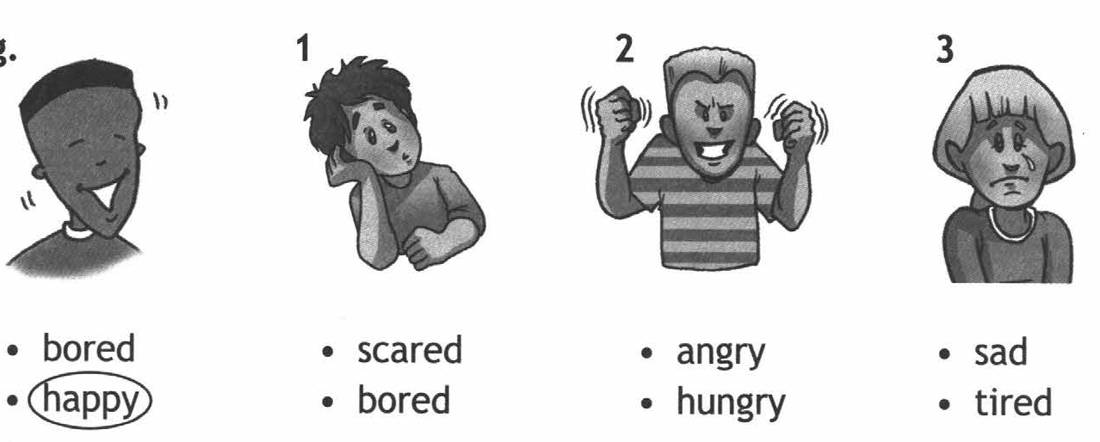

- повторите употребление глаголов was/ were с помощью песенки (1:22 мин.) https://www.youtube.com/watch?v=KAsacxmPh1Q и выполните упр. 7 с. 74 в Сборнике упражнений, переведите предложения.
- учебник с. 79 упр. 3 – прочитайте тексты вслух и угадайте, где были дети:

- A
- B
C

